我和ChatGPT的对话
ChatAI: 请输入你的问题
You: 我不知道我自己对太空中的哪些事情感兴趣，你能问我问题，通过我的回答来找到兴趣点吗？ 请每次提一个问题，等我每次回答完之后再提出下一个问题。
ChatAI: 好的，那么第一个问题是：你觉得太空中最有趣的事情是什么？
You: 宇宙究竟有多大？
ChatAI: 宇宙真正的大小和无限的概念联系在一起，不过它已知的大小约为 930 亿光年直径，其中已经探索的区域只是巨大宇宙的一小部分。
You: 问我下一个问题
ChatAI: 你对黑洞有了解吗？你知道它们是怎么形成的吗？
You: 我只知道黑洞恒星塌陷形成的，其他的我就不知道了，你能告诉我吗？
ChatAI: 没错，黑洞是恒星塌陷后产生的极度密集的天体。在一个恒星燃烧燃料的阶段结束时，它的内部会失去能量支持而塌陷，使其质量凝聚在一个非常小的区域内，达到了密度极高的状态，这就是黑洞的形成过程。
You: 问我下一个问题
ChatAI: 你知道银河系吗？你对它的了解有多少？
You: 我有知道太阳系处在银河系中，但是银河系还有什么别的信息我就不清楚了，你能告诉我吗？
ChatAI: 当然可以。银河系是我们的太阳系所在的大型星系，它是由数百亿颗恒星、行星、气体和尘埃组成的。银河系呈盘状结构，直径约10万光年，呈旋转状态，中心有一个质量约为4百万个太阳的超大质量黑洞。同时，银河系也是我们目前已知的宇宙中唯一一个已知存在生命的星系。
You: 问我下一个问题
ChatAI: 你对太阳系中的行星了解多少？比如说，你知道太阳系中一共有几个行星吗？
You: 8个行星，你还能告诉我太阳系其他的知识吗？
ChatAI: 当然可以。除了八个行星之外，太阳系中还有五颗被称为“矮行星”的天体，它们分别是冥王星、赛德娜、哈梅娜、奇瓦儿及麦克斯韦。太阳系最大的天体是太阳，它拥有99.86%的太阳系质量。此外，太阳系中还有一大批卫星、彗星和小行星等其他天体。
You: 下一个问题
ChatAI: 你知道为什么有一些行星的表面是岩石，而另一些行星却是气态或冰冷的吗？
You: 不知道，你能告诉我吗？
ChatAI: 岩质行星主要形成于太阳系内部，它们通常较小，拥有复杂的岩石地壳、金属核心和硅酸盐矿物质。而气态行星则通常较大，形成于太阳系外部的寒冷地带，它们主要由氢和氦构成。最后，冰巨星则是介于岩石行星和气态行星之间的行星类型，在其表面有着相当大的水、氨和甲烷等冰物质。这些不同的行星类型对太阳系中的物质起到了重要的物理化学作用，同时为我们提供了更多探索宇宙的机会。
You: 问我下一个问题
ChatAI: 你知道人类如何探测和研究太阳系中的其他天体吗？比如说，我们用什么工具或技术来探测它们？
You: 我知道我们人类有探测器进行探索，其他的就不清楚了，你能告诉我吗？
ChatAI: 没问题。人类主要使用航天器、机器人探测器等工具来探测太阳系中其他天体。为了探测更远的天体，如外太空或黑洞等，人类使用望远镜来观测。望远镜有很多种类型，例如光学望远镜、射电望远镜、X射线望远镜等。此外，人类还使用了探测波浪、引力波、高能粒子等各种技术来了解外层空间。这些方法和技术一直在不断发展，使我们对宇宙的认知不断增加。
You: 问我下一个问题
ChatAI: 你对火星有了解吗？如果有的话，你知道它为何备受人类关注吗？
You: 是因为火星距离太阳的距离和地球相近吗？我不确定，你能告诉我正确的答案吗？
ChatAI: 是的，火星和地球、金星一样，都是太阳系内所谓的“内行星”，它们位于太阳系中心附近，并有着相近的轨道周期。此外，火星因为其有着较为相似的地理环境特征和潜在的生命生存条件，因而备受人类关注。火星表面上可以看到许多与地球类似的地貌特征，例如大规模火山、群山、干涸的河床和撞击坑等。同时，一些科学家还在火星上发现了水冰层、地下湖和微生物生存的可能性等迹象，这些发现都为未来人类登陆火星提供了先决条件和指引。
You: 你能帮我生成一个学习太空学的提纲吗？
ChatAI: 当然可以，请看以下建议：
I. 太阳系基础知识
A. 各个行星和卫星的特征
B. 太阳和其他的恒星
C. 彗星和小行星等天体
II. 宇宙结构和演化
A. 星系、星云和超星系的特征和演化
B. 星际介质的组成和演化
C. 宇宙微波背景辐射的研究
III. 科学探索和技术应用
A. 太空探险历史，发现和未来探测目标
B. 卫星和空间站的研究和应用
C. 探测和研究宇宙的技术和方法
IV. 地球与宇宙交互
A. 太阳风、磁层、极光等现象对地球的影响
B. 深空探测对地球的意义和影响
C. 潜在的宇宙资源和环境问题的研究
以上仅是提纲的基础要点，你可以进一步对每个知识点进行加深和拓展。希望对你有所帮助！
You: 你能告诉我一些学习太空学的资源吗？
ChatAI: 当然可以，以下是几个推荐的太空学学习资源：
1. NASA官网：https://www.nasa.gov/。NASA是美国宇航局，其网站上充满了太空科学的最新动态、视频和照片等资源。同时，NASA还提供了许多教育和学习太空科学的课程和资源，包括STEM教育计划等。
2. 天文爱好者网站：https://www.skyandtelescope.com/。这个网站是由一些热爱天文学的业余爱好者所创建的，它提供了许多天文学和太空科学方面的文章、导购和新闻等资源，非常适合初学者和爱好者。
3. MOOC网站：https://www.coursera.org/。MOOC是在线公开课程，而在Coursera上有许多由世界顶尖大学和教育机构提供的太空学、宇宙科学、物理学等相关的课程和学习资源。
4. 空间论坛：https://www.space.com/。这个网站是一个专门关注太空科学和技术等方面的论坛，上面有大量的太空学家和热爱者分享的科技新闻、论文和讨论等内容。
希望这些资源可以对你的太空学学习有所帮助！

地球在宇宙的位置到底有多小？看完你就明白了
1.这就是地球！你住的地方。
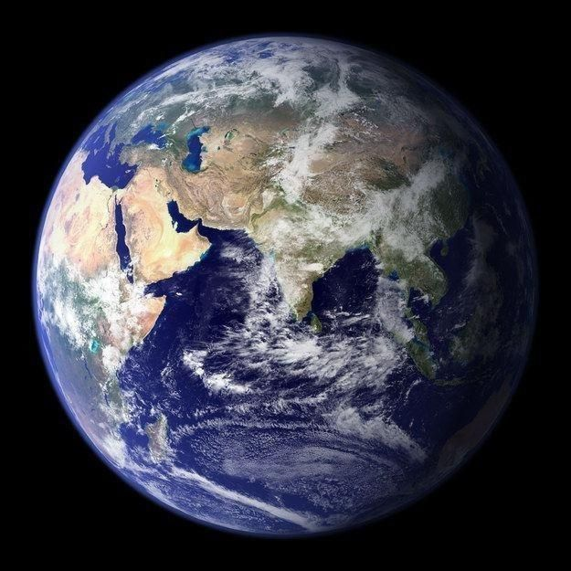
2.它们就是你在太阳系里的邻居们。
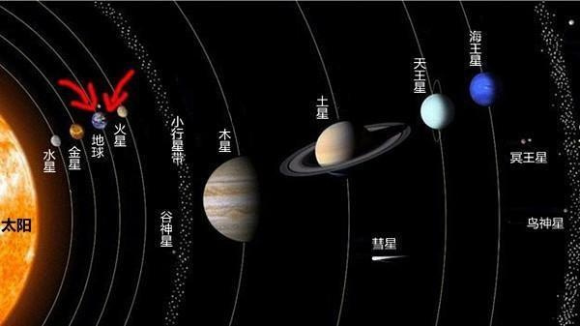
3.这是离你最近的邻居月亮和你的距离，看起来也不算太远，是吧
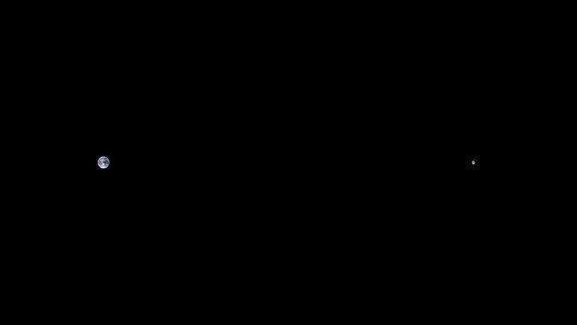
4.可是再好好看看，在这段距离里，你可以把太阳系里所有其他行星完美填充进去，绝不拥挤。
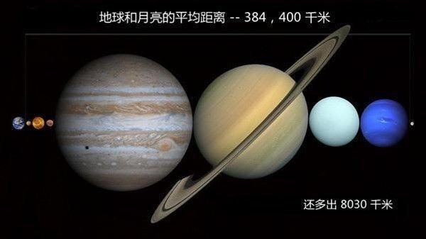
5.我们再来看看星球大小。那个小黄碎片就是中国在木星上的样子
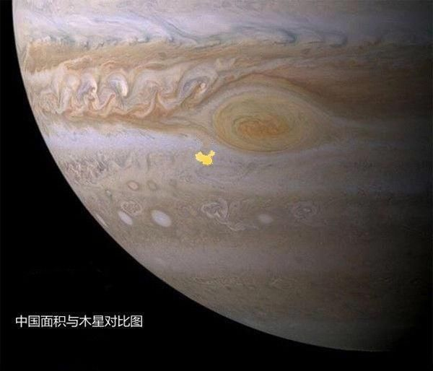
6.这就是（六个）地球和土星在一起的样子。
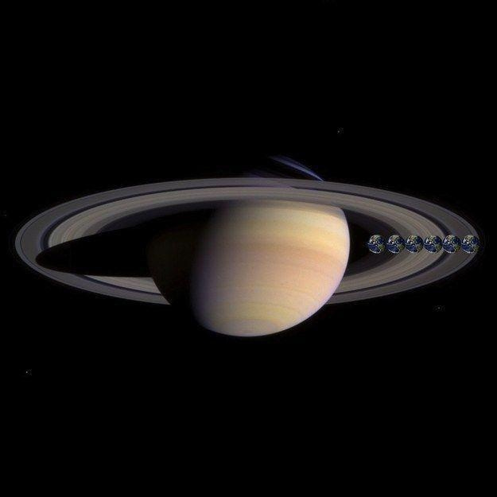
7.如果土星环套在了地球身上，就是这个样子：
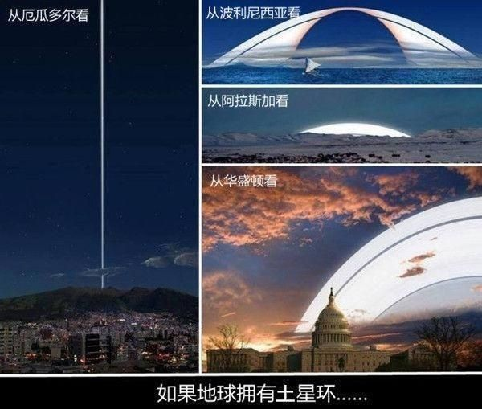
8.在行星之间，还有很多彗星，有些会砸中我们。如果一个彗星砸中了香港，就会是这个样子：
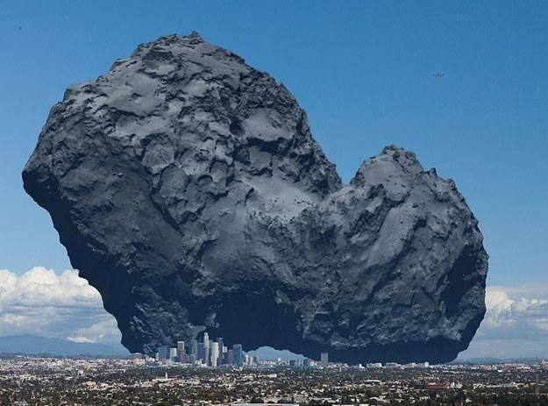
9.但跟我们的太阳比起来，这些都是小儿科。
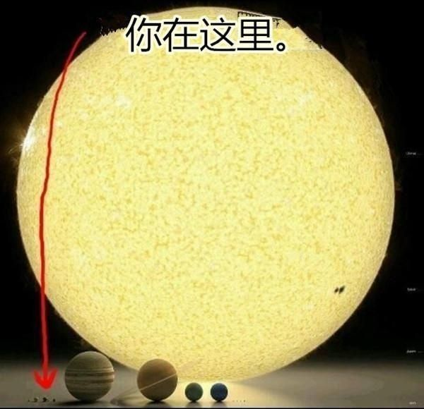
10.从月亮上看，你是这个样子：
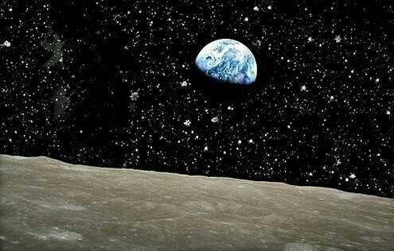
11.从火星上看，你是这个样子：
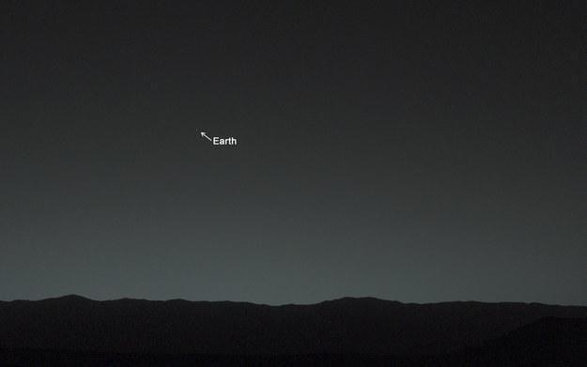
12.从土星环后面看，你是这个样子：
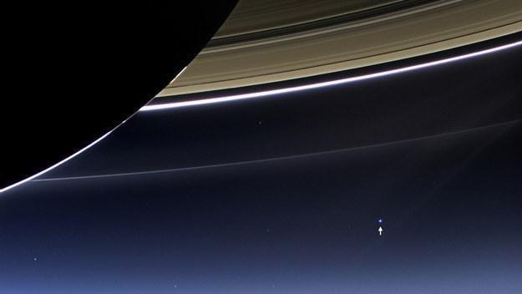
13.从太阳系的边缘上看，你没有样子。
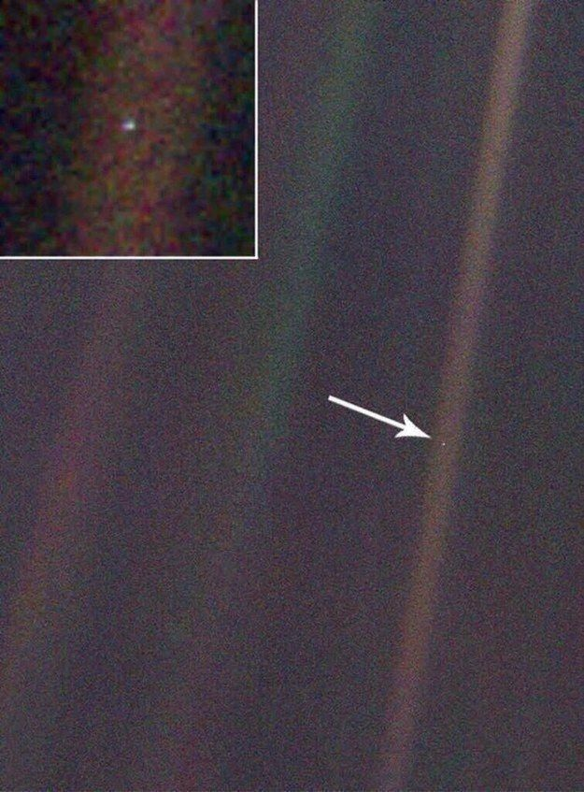
没错，你所知的一切人事物都存在于那个小到基本上看不见的像素点上。
14.我们再回过头来看，这就是地球和太阳的大小对比：
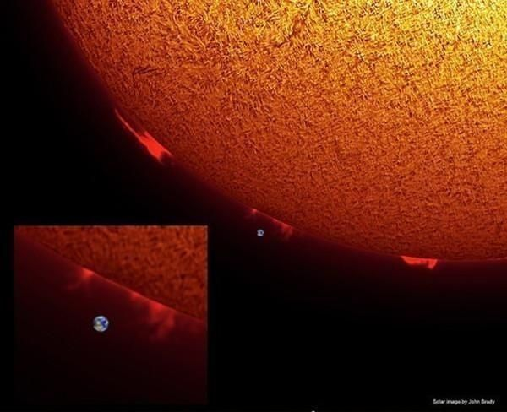
而且画面只能容纳太阳的一角。
15.但是站在火星上看，太阳是这个样子：
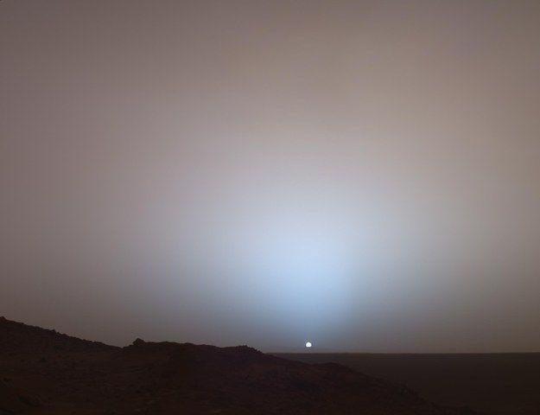
16.但这都不算什么，宇宙中的星球比地球上任何一个海滩上的沙子都多。
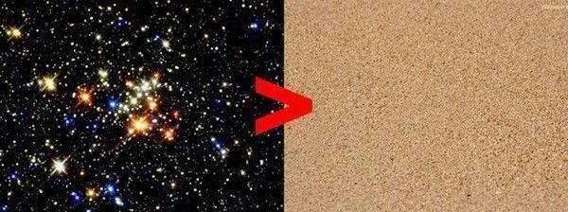
17.也就是说，比我们的太阳大得多了去的星球数不胜数。
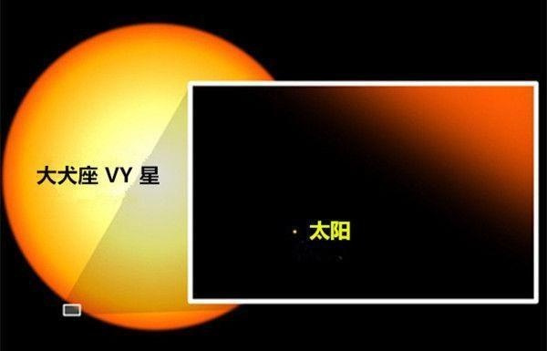
18.换个角度看。我们已知的最大恒星大犬座 VY星，比我们的太阳大 1,000,000,000倍。
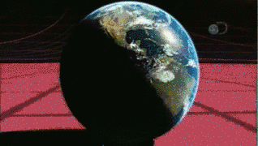
19.但是这跟一个星系比起来，都是渣。如果你把太阳看作一个白细胞的大小，那银河系大概就像整个中国那么大。
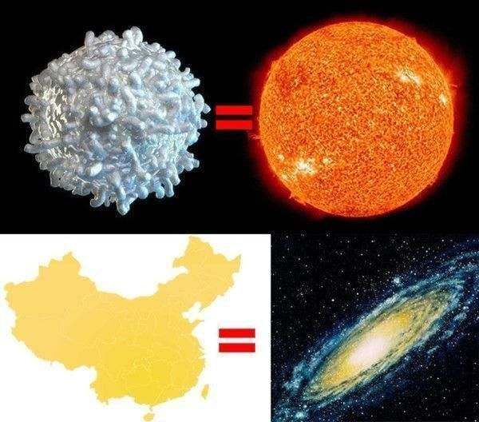
20.这是你在银河系里的坐标。当然这只是位置坐标而已，你那小样儿肯定是连像素点都算不上的。
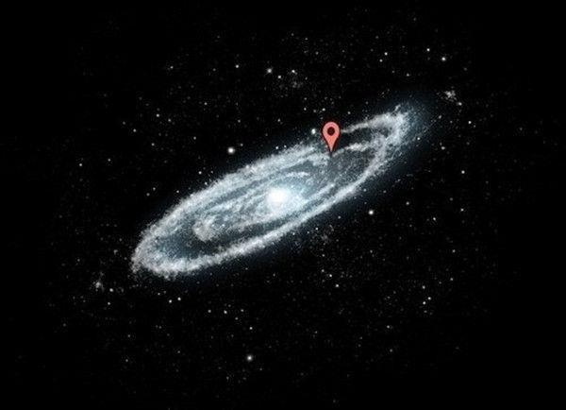
21.这是你在夜空中所见过的所有星星，别想多了，只是那个小黄圈里的而已。
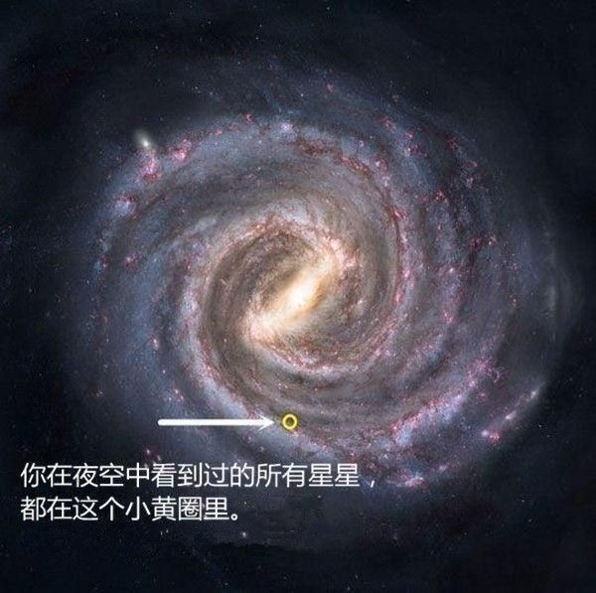
22.但其实银河系跟别的星系比起来，也只是个小不点而已。这是银河系和 IC-1011星系的大小对比，这个星系距离我们有 3.5亿光年。
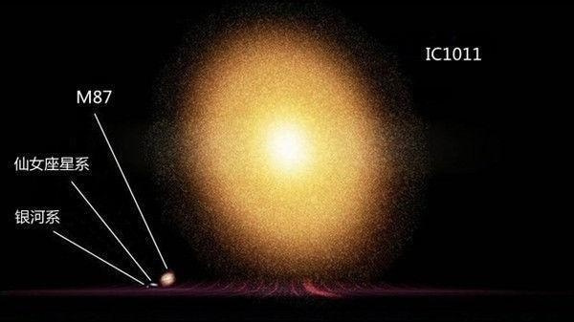
想想那里面都可能有些啥！
23.让我们想远一点。仅仅在这张哈勃望远镜拍下来的照片里，就有千千万万的星系，每一个星系都包含了数百万的恒星，每一个恒星旁边都围绕着一大批行星。
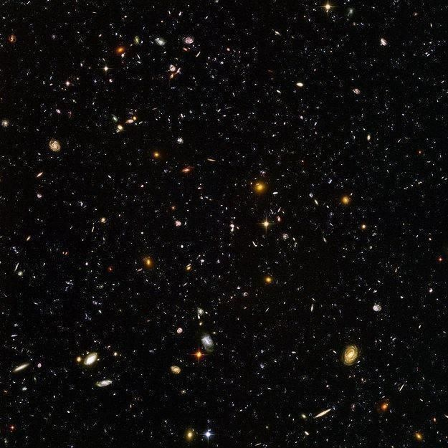
24.这是其中一个星系 UDF 423的放大图，这个星系距离我们有一百亿光年。看着这个星系发出来的光，你其实在看百亿年前的历史。
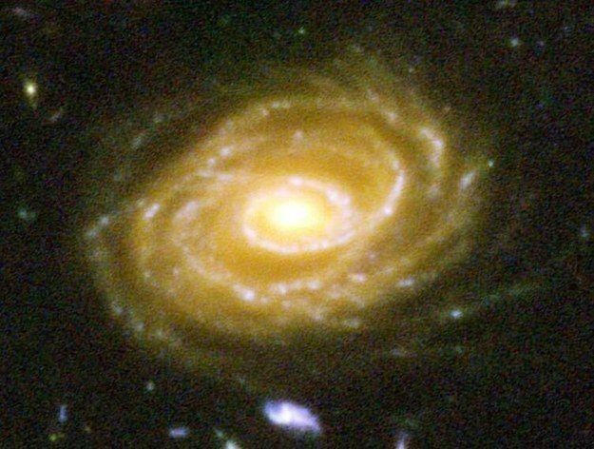
还有一些星系据说在宇宙大爆炸的几亿年后才出现，它们的光甚至可能还没到达我们这里。
25.请注意，刚才那张图只是整个宇宙中很小很小很小的一个碎片图景，在我们的夜空中几乎找不到它的位置。
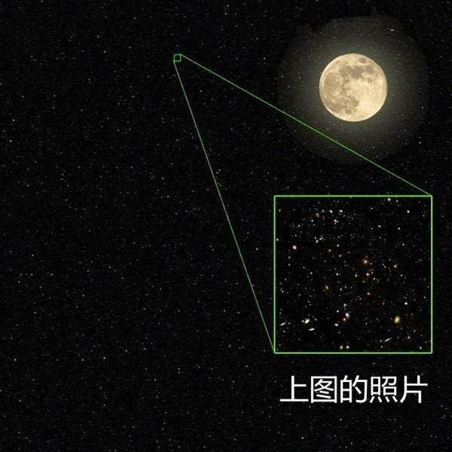
26.你还得知道，宇宙中除了这些，还有很多我们未知的东西，比如黑洞。这是某一个黑洞和地球的大小比较，就是拿来吓吓你。


